Worddownload:
http://www.jensen-media.de/download/itcm_klinik/neue_aera.docx

Bilddownload:
http://www.jensen-media.de/webgalerie/itcm_klinik/neue_aera/index.html

Neue Ära an der iTCM-Klinik Illertal
Erstmals ist chinesischer TCM-Arzt auch ärztlicher Leiter

Illertissen (jm).
Ein Meilenstein für die iTCM-Klinik Illertal in Illertissen: Erstmals in der 18-jährigen Klinik-Geschichte ist mit Dr. med. Wu, Naixin ein behandelnder chinesischer TCM-Arzt mit deutscher Approbation und Promotion Ärztlicher Leiter der Klinik. Das vertieft die in der iTCM-Klinik Illertal praktizierte Verknüpfung von naturwissenschaftlicher Medizin und der jahrtausendealten chinesischen Heiltradition. Gleichzeitig wird das ganzheitliche Behandlungskonzept, das auch einen Psychiater und Psychotherapeuten einbindet, auf höchsten medizinischem Niveau optimiert. Neu im Team der iTCM-Klinik Illertal sind ebenfalls chin. Prof. Yang, Jibing und chin. Prof. Hu, Kui. Beide sind chinesische Ärzte von der TCM-Hochschule in Nanjing, China.

„Dr. med. Wu ist ein großer Gewinn für unsere Klinik. Denn chinesische Ärzte mit einem deutschen schulmedizinischen Staatsexamen und einer deutschen Promotion gibt es nur äußerst selten. Hier haben wir mit Dr. med. Wu einen echten Glücksgriff gelandet“, erklärt Sigrid Losert, Geschäftsführerin der iTCM-Klinik Illertal GmbH. Dank seiner sehr guten Deutschkenntnisse ist Dr. med. Wu als Ärztlicher Leiter und zugleich behandelnder TCM-Arzt direkter Ansprechpartner für die Patienten und ein wichtiges Bindeglied für die Verständigung mit den beiden anderen behandelnden chinesischen Ärzten, die von der TCM-Hochschule Nanjing entsandt wurden.

Dr. med. Wu, Naixin hat Humanmedizin an der Medical School of Southeast University Nanjing in China studiert und erfolgreich mit dem Diplom als Arzt abgeschlossen. An der dortigen chirurgischen Universitätsklinik begann er seine ärztliche Tätigkeit und erwarb anschließend den Mastergrad der Medizin. Darüber hinaus arbeitete Dr. med. Wu im Golou TCM-Krankenhaus in Nanjing. So konnte er seine Doppel-Ausbildung in naturwissenschaftlicher und Traditioneller Chinesischer Medizin vervollkommnen. 1990 wechselte er zunächst als Gastarzt und schließlich als wissenschaftlicher Assistenzarzt an die Medizinische Hochschule Hannover, wo er sowohl seine deutsche Approbation als auch die Promotion erwarb. Von 1995 bis Ende Dezember 2016 stand Dr. med. Wu als leitender Arzt der Abteilung für Traditionelle Chinesische Medizin der Privatklinik Regena in Bad Brückenau vor.

Im Rahmen des regelmäßigen Ärzteaustausches mit der TCM-Hochschule Nanjing – einer der ältesten TCM-Hochschulen Chinas und langjähriger Kooperationspartner der iTCM-Klinik Illertal – kamen jetzt zwei weitere chinesische TCM-Ärzte nach Illertissen. „Es freut uns ganz besonders, dass wir mit chin. Prof Yang, Jibing einen Spezialisten für Kräutertherapie und mit chin. Prof. Hu, Kui eine erfahrene Akupunktur-Expertin neu in unserem Ärzteteam haben“, erklärt Dr. med. Wolfgang Pflederer, Internist und Kardiologe sowie Ärztlicher Direktor der iTCM-Klinik Illertal GmbH.

Im Bereich der Akupunktur hat sich chin. Prof. Hu vor allem auf die Behandlung von Schmerzen, hormonellen Erkrankungen und Hautbeschwerden spezialisiert und gilt hier als große Expertin. Chin. Prof. Hu ist Mitautorin von chinesischen Lehrbüchern über Akupunktur, sie leitet wissenschaftliche Studien und ist Dozentin an der TCM-Hochschule Nanjing.

Chin. Prof. Yang ist ausgewiesener Kräuterspezialist an der TCM-Hochschule Nanjing, wo er als außerordentlicher Professor und Vizechefarzt der integrativen Abteilung Innere Medizin für Atemwegskrankheiten arbeitet. Sein besonderer Schwerpunkt ist die Behandlung von Erkrankungen des Atemwegsystems sowie chronischer Lungenerkrankungen. Er setzt dabei auf eine Kombination aus Traditioneller Chinesischer Medizin und naturwissenschaftlicher Medizin. „Damit ist ihm der integrative Behandlungsansatz, wie er von Beginn an in unserer iTCM-Klinik praktiziert wird, bestens vertraut“, freut sich Dr. med. Pflederer.

Die in der iTCM-Klinik Illertal praktizierenden TCM-Ärzte sind an der TCM-Hochschule Nanjing als Professoren, Chef- und Oberärzte tätig und verfügen somit über langjährige Erfahrung und die höchstmögliche Qualifikation in der Behandlung mit Traditioneller Chinesischer Medizin. „Im Vordergrund steht bei uns eine kompetente und verlässliche Anwendung der traditionellen chinesischen Heilkunde auf einem hohen medizinischen Niveau“, betont Losert.

Das ganzheitliche Behandlungskonzept

Das ganzheitliche Behandlungskonzept der iTCM-Klinik Illertal setzt eine präzise Erstanamnese und Untersuchung mit Sichtung nach bisheriger Diagnostik und Therapie voraus, dies erfolgt in Illertissen durch Chefarzt Dr. med. Wolfgang Pflederer als Ärztlichem Direktor und Dr. med. Wu, Naixin als Ärztlichem Leiter der TCM-Klinik. Mit einem präzisen diagnostischen Bild über ihren Gesundheitszustand werden die Patienten anschließend den chinesischen Ärzten vorgestellt, die dann die Therapie nach dem Vorbild der chinesischen Erfahrungsmedizin vorschlagen. Die Therapien in der iTCM-Klinik Illertal umfassen alle Segmente der Traditionellen Chinesischen Medizin: Akupunktur, Kräutertherapie, Qigong, Schröpfen und Tuina-Massage. „Von besonderer Bedeutung für die Therapie ist die Tatsache, dass wir bei Bedarf unseren Psychiater und Psychotherapeuten Hermann Leinfelder in die ganzheitliche Behandlung miteinbinden“, so Dr. med. Pflederer.

Das Konzept der iTCM-Klinik Illertal ist deutschlandweit einmalig. Nur hier arbeiten deutsche Fachärzte eng mit chinesischen TCM-Professoren der Hochschule Nanjing in China zusammen, um dem ganzheitlichen Ansatz gerecht zu werden. Das bestätigt auch die Weltgesundheitsorganisation (WHO). Die Klinik für integrative Traditionelle Chinesische Medizin steht zudem im regelmäßigen wissenschaftlichen Erfahrungsaustausch mit der Universität Erlangen. Wissenschaftliche Studien, die in Zusammenarbeit mit der Uni Erlangen und der TCM-Hochschule Nanjing durchgeführt werden, dienen der fundierten Überprüfung der angewandten TCM-Behandlungen.

Über die iTCM-Klinik Illertal
Die iTCM-Klinik Illertal GmbH ist eine Akutklinik nach §30GewO mit Ambulanz und stationärem Bereich. In ihr arbeiten die jahrtausendalte Erfahrungsmedizin Chinas und die westliche, naturwissenschaftlich geprägte Schulmedizin interdisziplinär unter einem Dach zusammen. Bereits 1999 wurde, damals noch unter dem Namen TCM-Klinik Ottobeuren, das integrative Konzept von Schulmedizin und Traditioneller Chinesischer Medizin entwickelt. Seit dem Standortwechsel 2010 führt die Klinik den Namen iTCM-Klinik Illertal und setzt mit dem „i“ ein deutliches Zeichen für die integrative, ganzheitlich-medizinische Betrachtung des Menschen. Der ganzheitlichen Ansatz ist in der iTCM-Klinik Illertal durch die enge Zusammenarbeit mit der TCM-Hochschule Nanjing in China, der wissenschaftliche Begleitung der Universität Erlangen und der internen kritischen Selbstkontrolle fortlaufend gewährleistet und gesichert.
Die iTCM-Klinik Illertal beschäftigt derzeit insgesamt 17 Mitarbeiterinnen und Mitarbeiter, darunter zwei deutsche und drei chinesische Fachärzte sowie als Konsiliararzt einen Facharzt für Psychiatrie und Psychotherapie.

Ansprechpartner für die Presse:

Sigrid Losert, Geschäftsführerin
Klinik für integrative Traditionelle Chinesische Medizin Illertal GmbH (iTCM-Klinik Illertal)
Krankenhausstraße 7
89257 Illertissen
Tel. +49(0)7303 952926-0
Fax +49(0)7303 952926-90
E-Mail: info@itcm-illertal.de
www.itcm-illertal.de

Ingo Jensen
Jensen media GmbH
Hemmerlestraße 4
87700 Memmingen
Tel. +49(0)8331 99188-0
Fax +49(0)8331 99188-80
E-Mail: info@jensen-media.de

Bildmaterial und Bildunterschriften:

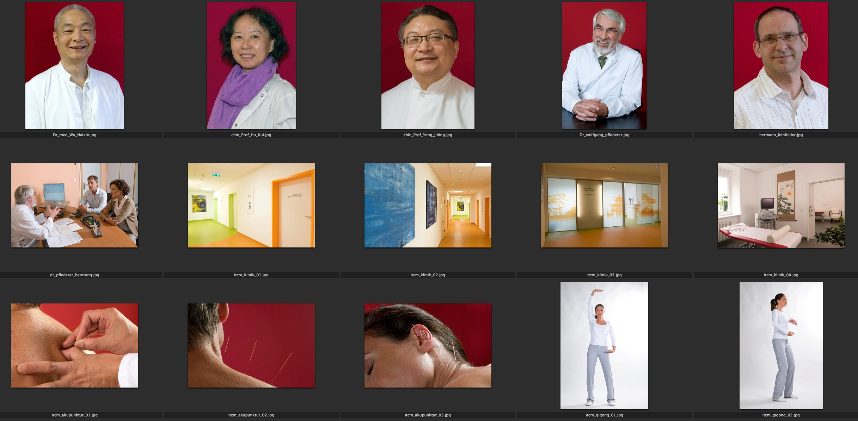

dr_med_wu_naixin.jpg:
Dr. med. Wu, Naixin ist ärztlicher Leiter der iTCM-Klinik Illertal. Foto: iTCM-Klinik Illertal

chin_prof_hu_kui.jpg:
Akupunktur-Expertin chin. Prof. Hu, Kui. Foto: iTCM-Klinik Illertal

chin_prof_yang_jibing.jpg:
Spezialist der Kräuter-Therapie: chin. Prof. Yang, Jibing. Foto: iTCM-Klinik Illertal

dr_med_wolfgang_pflederer.jpg:
Ärztlicher Direktor der iTCM-Klinik Illertal ist Dr. med. Wolfgang Pflederer. Foto: iTCM-Klinik Illertal

hermann_leinfelder.jpg:
Hermann Leinfelder, Facharzt für Psychiatrie und Psychotherapie an der iTCM-Klinik Illertal. Foto: iTCM-Klinik Illertal

dr_med_pflederer_beratung.jpg:
Der Patient im Mittelpunkt: Das ganzheitliche Behandlungskonzept basiert auf einer präzisen Erstanamnese und einer individuellen Betrachtung des Patienten. Foto: iTCM-Klinik Illertal

itcm_klinik_01.jpg und itcm_klinik_02.jpg:
Positives Raumgefühl: Dank des durchdachten Farb-, Licht- und Raumkonzepts können sich Patienten in der iTCM-Klinik Illertal rundum wohlfühlen, was spürbar zum Behandlungserfolg beiträgt. Foto: iTCM-Klinik Illertal

itcm_klinik_03.jpg:
Die Mischung macht's: Westlich-klare Baulichkeit und dezente fernöstliche Akzente sorgen für ein angenehmes Ambiente. Foto: iTCM-Klinik Illertal

itcm_klinik_04.jpg:
Behandlungsraum in der iTCM-Klinik Illertal. Foto: iTCM-Klinik Illertal

itcm_akupunktur_01.jpg bis itcm_akupunktur_03.jpg:
Bringt das Qi in Fluss: Die Akupunktur-Therapie in der iTCM-Klinik Illertal erfolgt ausschließlich durch erfahrene chinesische TCM-Ärzte. Foto: iTCM-Klinik Illertal

itcm_qigong_01.jpg und itcm_qigong_02.jpg:
Stärkt die Lebensenergie: Die Qi Gong Therapie in der iTCM-Klinik Illertal ist individuell auf die Diagnose des Patienten zugeschnitten. Foto: iTCM-Klinik Illertal

